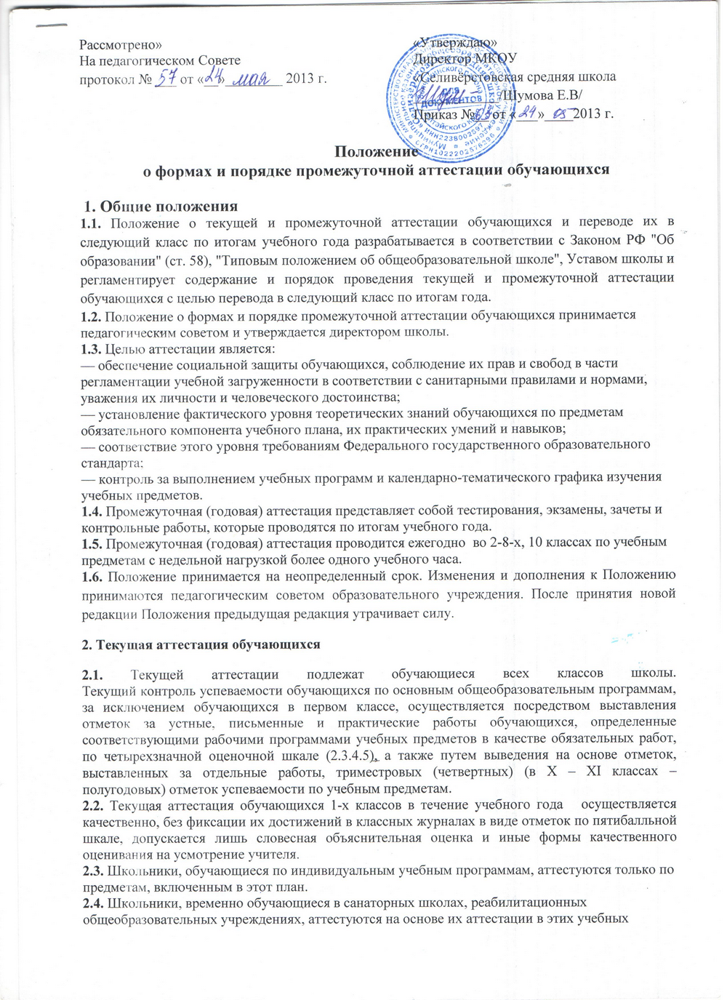

заведениях.
2.5. Обучающиеся, пропустившие по не зависящим от них обстоятельствам более половины учебного времени, аттестуются. Вопрос об аттестации таких обучающихся решается в индивидуальном порядке учителем по согласованию с родителями (законными представителями) обучающегося.
2.6. Результаты работ обучающихся контрольного характера должны быть отражены в классном журнале к следующему уроку по этому предмету.
2.9. Отметка обучающегося (за триместр (четверть) или полугодие не может превышать среднюю арифметическую результатов письменных работ и устных ответов обучающихся. При выставлении отметки учитываются фактические знания, умения и навыки обучающихся.

3. Промежуточная аттестация обучающихся переводных классов

3.1. Освоение образовательной программы, в том числе отдельной части или всего объема учебного курса (модуля) образовательной программы, сопровождается промежуточной аттестацией обучающихся.
К аттестации допускаются все обучающиеся переводных классов.
Промежуточная аттестация обучающихся I – VIII и X классов по основным общеобразовательным программам осуществляется в конце учебного года с целью установления степени освоения обучающимися образовательной программы соответствующего учебного года и принятия на этой основе решения о переводе их в следующий класс (в том числе условно), оставлении на повторное обучение, переводе в класс компенсирующего обучения или продолжении образования в иных формах.
3.2. Форму проведения и порядок годовой аттестации переводных классов, перечень предметов, выносимых на аттестацию, устанавливает педагогический совет не позднее апреля месяца учебного года. Перечень предметов утверждается директором школы.
3.3. Аттестация осуществляется по графику, составляемому ежегодно заместителем директора школы по УВР.
3.4. Итоги аттестации обучающихся количественно оцениваются по 5-бальной системе.
3.5. Классные руководители доводят до сведения учащихся и родителей предметы и форму, порядок, сроки, итоги аттестации.
3.6. Итоговая отметка по учебному предмету, курсу выставляется учителем на основе отметок за учебный год, результатов годовой аттестации и фактического уровня знаний, умений и навыков его.
3.7. Промежуточная аттестация проводится с 15 по 30 мая.

4. Перевод обучающихся

4.1. Обучающиеся, успешно освоившие содержание учебных программ за учебный год, решением педагогического совета переводятся в следующий класс.
4.2. Неудовлетворительные результаты промежуточной аттестации по одному или нескольким учебным предметам, курсам (модулям) образовательной программы или непрохождение промежуточной аттестации при отсутствии уважительных причин признаются академической задолженностью.
Обучающиеся обязаны ликвидировать академическую задолженность. Обучающиеся вправе пройти промежуточную аттестацию по соответствующему учебному предмету, курсу (модулю) не более двух раз в сроки, определенные школой, в пределах одного года с момента образования академической задолженности, в указанный период не включается время болезни обучающегося. Для проведения промежуточной аттестации во второй раз создается комиссия.
4.3. Обучающиеся, не прошедшие промежуточной аттестации по уважительным причинам или имеющие академическую задолженность, переводятся в следующий класс условно. Обучающиеся на ступенях начального общего, основного общего образования и среднего общего образования, не ликвидировавшие в установленные сроки академической задолженности с момента ее образования, по усмотрению родителей (законных представителей) оставляются на повторное обучение или переводятся на обучение по индивидуальному учебному плану.
4.4. Обучающие первого года обучения на повторный год обучения не оставляются. Обучающиеся по образовательным программам начального общего, основного общего и среднего общего образования в форме семейного образования, не ликвидировавшие в установленные сроки академической задолженности, продолжают получать образование.

5. Порядок промежуточной аттестации по ФГОС.

5.1.Достижение предметных результатов обеспечивается за счет основных учебных предметов. Поэтому объектом оценки предметных результатов является способность учащихся решать учебно-познавательные и учебно-практические задачи.
Оценка достижения предметных результатов ведётся как в ходе текущего и промежуточного оценивания, так и в ходе выполнения итоговых проверочных работ. Результаты накопленной оценки, полученной в ходе текущего и промежуточного оценивания, фиксируются, в форме портфеля достижений и учитываются при определении итоговой оценки. Предметом итоговой оценки освоения обучающимися основной образовательной программы начального общего образования является достижение предметных и метапредметных результатов начального общего образования, необходимых для продолжения образования.
5.2.Основным инструментом итоговой оценки являются итоговые комплексные работы – система заданий различного уровня сложности по чтению, русскому языку, математике и окружающему миру.
В учебном процессе оценка предметных результатов проводится с помощью диагностических работ (промежуточных и итоговых), направленных на определение уровня освоения темы учащимися. Проводится мониторинг результатов выполнения трех итоговых работ – по русскому языку, математике, окружающему миру – и итоговой комплексной работы на межпредметной основе.
5.3.Системная оценка личностных, метапредметных и предметных результатов реализуется в рамках накопительной системы – рабочего Портфолио.
Рабочий Портфолио ученика:
- является современным педагогическим инструментом сопровождения развития и оценки достижений учащихся, ориентированным на обновление и совершенствование качества образования;
- реализует одно из основных положений Федеральных государственных образовательных стандартов общего образования второго поколения – формирование универсальных учебных действий;
- позволяет учитывать возрастные особенности развития универсальных учебных действий учащихся младших классов; лучшие достижения Российской школы на этапе начального обучения; а также педагогические ресурсы учебных предметов образовательного плана;
- предполагает активное вовлечение учащихся и их родителей в оценочную деятельность на основе проблемного анализа, рефлексии и оптимистического прогнозирования.
Рабочего Портфолио представляет собой комплект печатных материалов формата А4, в который входят: листы-разделители с названиями разделов (Портрет, Рабочие материалы, Коллектор, Достижения); тексты заданий и инструкций; шаблоны для выполнения заданий; основные типы задач для оценки сформированности универсальных учебных действий.
Рабочий Портфолио как инновационный продукт носит системный характер. В образовательном процессе начальной школы он используется как: процессуальный способ фиксирования достижений учащихся; копилка полезной информации; наглядные доказательства образовательной деятельности ученика; повод для «встречи» школьника, учителя и родителя.
Преимущества рабочего Портфолио как метода оценивания достижений учащихся:
- сфокусирован на процессуальном контроле новых приоритетов современного образования, которыми являются УУД (универсальные учебные действия);
- содержание заданий Портфолио выстроено на основе УМК, реализующего новые образовательные стандарты начальной школы;
- разделы Портфолио (Портрет, Рабочие материалы, Коллектор, Достижения) являются общепринятой моделью в мировой педагогической практике;
- учитывает особенности развития критического мышления учащихся путем использования трех стадий: вызов (проблемная ситуация) – осмысление – рефлексия;
- позволяет помочь учащимся самим определять цели обучения, осуществлять активное присвоение информации и размышлять о том, что они узнали.

5.4.Формы контроля и учета достижений обучающихся
Обязательные формы и методы контроля | Иные формы учета достижений
текущая аттестация | итоговая (четверть, год) аттестация | урочная деятельность | внеурочная деятельность
- устный опрос  - письменная самостоятельная работа  - диктанты  - контрольное списывание  - тестовые задания  - графическая работа  - изложение  - доклад  - творческая работа - посещение уроков по программам наблюдения | - диагностическая - контрольная работа  - диктанты  - изложение  - контроль техники чтения | -анализ динамики текущей успеваемости | - участие в выставках, конкурсах, соревнованиях  - активность в проектах и программах внеурочной деятельности  - творческий отчет
- портфолио
- анализ психолого-педагогических исследований

5.5.Формы представления образовательных результатов:
- табель успеваемости по предметам (с указанием требований, предъявляемых к выставлению отметок);
- тексты итоговых диагностических контрольных работ, диктантов и анализ их выполнения обучающимся (информация об элементах и уровнях проверяемого знания – знания, понимания, применения, систематизации);
- устная оценка успешности результатов, формулировка причин неудач и рекомендаций по устранению пробелов в обученности по предметам;
- портфолио;
- результаты психолого-педагогических исследований, иллюстрирующих динамику развития отдельных интеллектуальных и личностных качеств обучающегося, УУД.
5.6.Критериями оценивания являются:
- соответствие достигнутых предметных, метапредметных и личностных результатов обучающихся требованиям к результатам освоения образовательной программы начального общего образования ФГОС;
- динамика результатов предметной обученности, формирования УУД.

6. Права и обязанности участников образовательного процесса
6.1. Руководитель общеобразовательного учреждения (его заместитель по учебно-воспитательной работе) обязан:
- на педагогическом совете обсудить вопрос о формах проведения промежуточной аттестации обучающихся;
- довести информацию до сведения участников образовательного процесса;
- определить перечень и количество предметов, по которым организуется аттестация обучающихся;
- установить сроки аттестационного периода;
- решить вопрос об освобождении обучающихся от итогового контроля и провести их аттестацию на основе текущей аттестации;
- представить анализ итогов аттестации обучающихся на методические объединения и педсовет.
6.2. Учителя, входящие в состав аттестационных комиссий, обязаны:
- подготовить аттестационный материал для проведения всех форм промежуточной аттестации по предметам, установленным и избранным обучающимися;
- организовать необходимую консультативную помощь обучающимся при подготовке к итоговому контролю.
6.3. Обучающиеся школы и их родители под руководством классных руководителей создают необходимые комфортные условия в помещениях, отведенных для проведения промежуточной и итоговой аттестации.

7. Оформление документации общеобразовательного учреждения по организации и проведению итогового контроля в переводных классах.
7.1.Педагогический совет выносит решение (срок: конец марта - начало апреля) о проведении промежуточной аттестации в форме итогового контроля в переводных классах, определяет количество учебных предметов, формы и сроки (вторая половина мая текущего года) аттестационного периода. Данное решение утверждается приказом по общеобразовательному учреждению.
7.2.Руководитель общеобразовательного учреждения утверждает расписание итогового контроля в переводных классах (до 10 мая).
7.3.Приказом по общеобразовательному учреждению утверждается список обучающихся, освобожденных от участия в итоговом контроле (до начала аттестационного периода).
7.4. Учителя выставляют в классных журналах оценки, полученные обучающимися в ходе проведения аттестации, и итоговые оценки по предметам (до 31 мая).
7.5.Орган управления общеобразовательным учреждением (педсовет) принимает решение о переводе обучающихся (в протоколе дается списочный состав обучающихся, переведенных в следующий класс, оставленных на повторный курс обучения, перевод которых был отложен). Приказом по общеобразовательному учреждению утверждается решение педсовета о переводе обучающихся.
7.6. В личное дело, ведомость вносятся оценки по всем предметам, содержащимся в учебном плане школы.

